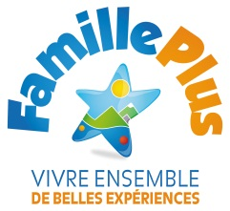
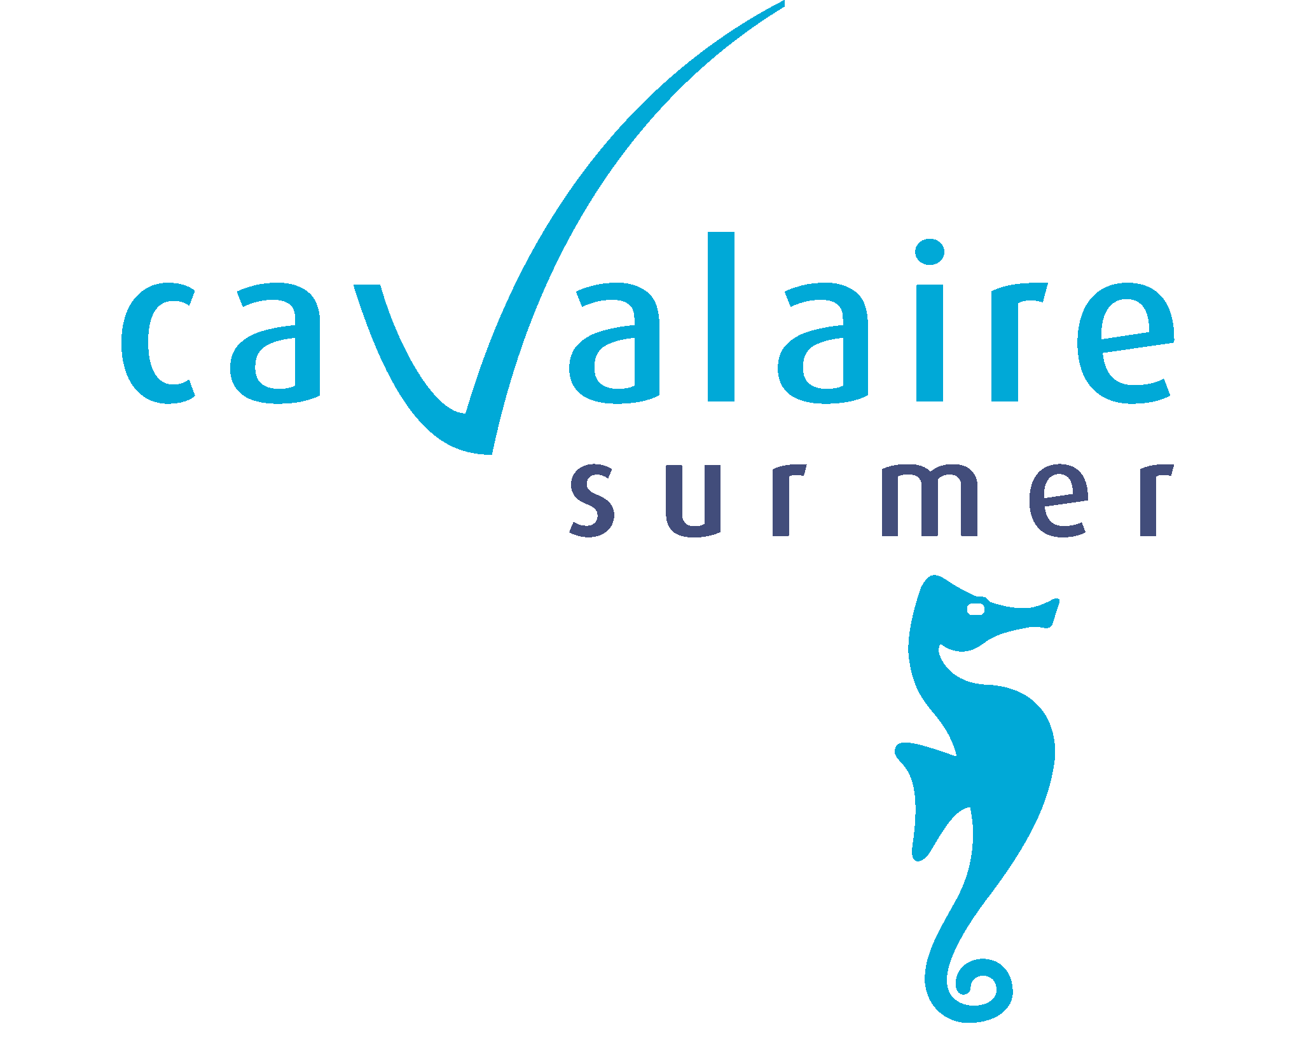

Bienvenue dans votre restaurant Famille Plus !

Le label Famille Plus est un label de qualité attribué aux communes touristiques qui se mobilisent pour améliorer l’accueil des familles et des enfants. Il permet d’identifier les prestataires qui s’engagent aux côtés des communes labellisées et qui proposent des services adaptés aux familles.

Nos 6 engagements Famille Plus :
Vous réserver un accueil de qualité, adapté à vos attentes et à celles de vos enfants
Vous faire profiter d’un service rapide et efficace
Vous proposer des formules enfants variées, à la découverte du goût
Réserver à vos enfants une petite surprise !
Mettre à disposition de vos enfants un espace de jeux et/ou leur prêter des jeux d’intérieur
Vous faire profiter de tarifs malins

« Famille Plus, vivons ensemble de belles expériences ! »

Signatures du prestataire engagé :

